Муниципальное бюджетное общеобразовательное учреждение
«Сельменьгская средняя школа»

Батарейки, сдавайтесь!
Экологический проект

Выполнили
Зайнеев Раиф
учащийся 6 класса

Руководитель:
Дымникова Е.В.,
учитель биологии

п. Сельменьга
2020
Содержание
Введение. ……………………………………………………………………… 3
Глава 1. Что такое батарейка?…….…………………………………..……... 4
- Батарейка в повседневной жизни ………………………………………. 4
- Из истории батарейки …………………………………………………… 4
- Устройство обыкновенной батарейки …………………………………. 4
- Домашний эксперимент ………………………………………………… 5
Глава 2. Вред батареек ……………………………………………………..…7
- Чем опасна батарейка? …………………………………………………. 7
- Сбор и утилизация батареек в России и других странах ……………... 8
- Анкетирование учащихся школы и жителей поселка Сельменьга…… 9
- Результаты проведения акции «Батарейки, сдавайтесь!» ………….... 9
Заключение………………………………………………………………..….....11
Список литературы………………………………………………….………….12
Приложения……………………………………………….……………………13

Введение
Можем ли мы представить себе нашу современную жизнь без такого нужного и полезного предмета, как батарейка? Каждый из нас наверняка пользовался в своей жизни батарейками. Пульты, часы, игрушки, телефоны, масса других вещей, в доме всегда есть что-то, что работает на батарейках. А они имеют свойство вырабатывать свой ресурс.
Но всегда ли обыкновенная батарейка бывает такой безвредной? Мы попробуем ответить на этот вопрос.
Актуальность: Тема защиты окружающей среды – одна из самых важных в современном мире. Все человечество сейчас понимает, что мы должны делать все возможное, чтобы сохранить природу, реки, моря и животный мир на нашей планете.
Гипотеза: мы предположили, что большинство использованных батареек попадает на мусорные свалки, нанося большой вред окружающей среде.
Цель: Сделать реальный практический шаг для сохранения природы. Мы хотим показать, что даже один ученик может изменить многое.
Задачи:
Рассказать о батарейках и их составе.
Рассказать о вредных веществах из которых состоят батарейки, о их влиянии на организм человека.
Провести опрос учащихся.
Оформить стенд.
Провести эксперимент по сбору батареек.
Выявить, как обстоит дело с утилизацией батареек в нашей стране и других странах.
Предложить путь решения для школы проблемы отработанных батареек.

Глава 1. Что такое батарейка?
- Батарейка в повседневной жизни
Батарейка-это слово плотно вошло в нашу повседневную жизнь. Но, к сожалению сегодня мало кого интересует её история, устройство её виды.
Повседневная жизнь не требует каких-то великих усилий для включения телевизора, калькулятора, для нормальной работы настенных часов, для работы компьютерной мыши и так далее. А всё благодаря каким-то батарейкам, которые помогают упросить нашу жизнь, помогают сэкономить наше время. Это понимает каждый здравомыслящий человек, но не каждый задаёт себе вопрос: как из таких маленьких батареек совершается такой объём работы или как устроены батарейки.
- Из истории батарейки
Самые первые прототипы батареек появились ещё в Месопотамии около 2000 лет назад. Состояла она в то время из глиняной вазы, медного и железного стержней, залитыми битумом. Назвали такой прототип, багдадской батарейкой, в связи с местом, на котором были обнаружены (Прил.1, рис.1).
Примерно в 1800 году итальянский физик Александро Вольта изобрёл батарейку, которой мы и по сей день продолжаем пользоваться. Именно в честь него была названа единица измерения электрического напряжения – 1 вольт.
Батарейка – это источник питания, который вырабатывает электричество под действием химического процесса. То есть батарейка это гальванический элемент, работающий на химической реакции. Электрический ток в нем появляется из-за химического взаимодействия веществ.
- Устройство обыкновенной батарейки
Сегодня в магазинах можно увидеть большое количество батареек, они различны по некоторым принципам, но схема работы у них одна. У любой батарейки есть положительный полюс, отрицательный полюс и электролит (может быть сухим, жидким), именно эти элементы и являются основными элементами батарейки. Электрический ток бежит от анода (+) к катоду (-), но между ними обязательно должна быть нагрузка (лампочка, диод, двигатель или что-то ещё). Если нагрузки не будет (соединить – и + напрямую), то произойдёт короткое замыкание.
Катоды выполняют функцию восстановителя, т.е. принимают электроны от прибывшего анода. Электролит это среда, в которой перемещаются ионы, которые образуются в процессе химической реакции. В процессе работы батарейки постепенно образовываются новые вещества, а электроды постепенно разрушаются - батарейка садится.
Вот и вся работа батарейки, кстати, все процессы, проходящие в гальваническом элементе необратимы, то есть заряжать батарейки нельзя. Кратко говоря о работе батарейки: анод – нагрузка, катод – электролит.
Электролит изначально изготовляли в жидком виде, но это неудобно, так как при переворачивании батарейки она просто не работала. Из-за этого электролит стали загущать, превращая его сухой вид (Прил.1, рис.2).
Элементы питания могут быть разных размеров и типов. При этом они также могут быть одноразовыми и перезаряжаемыми.
- Домашний эксперимент
Мы провели такой эксперимент, где в школьном кабинете получили электрический ток из картофеля и лимонов.
В первом опыте мы взяли картофель, вставили в нее железный гвоздь и медную проволоку. С помощью специального прибора вольтметра или тестера измерили количество выработанного электрического тока картофелем – около 0,56 вольта. Затем мы соединили последовательно с помощью проводов две картофелины и также измерили данные. Они уже составили около 1 вольта.
Второй опыт мы провели с лимонами, используя железный гвоздь и медную проволоку. Показатели вольтметра с одним лимоном составили – 0,52 вольт. Затем соединили два лимона последовательно и получили уже 1,05 вольта.
Наш эксперимент доказал, что даже в домашних условиях можно получить электрический ток, используя фрукты, овощи железный гвоздь и медную проволоку (Прил.1, рис.3,4).

Глава 2. Вред батареек
- Чем опасна батарейка?
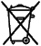
Взглянув на обычную пальчиковую батарейку, вы практически всегда увидите на ней этот знак:
Это означает: «Не выбрасывать, необходимо сдать в специальный пункт утилизации!». И этот знак на батарейке стоит неспроста!
Подсчитано, что одна пальчиковая батарейка, беспечно выброшенная в мусорное ведро, может загрязнить тяжёлыми металлами около 20 квадратных метров земли, а в лесной зоне это территория обитания двух деревьев, двух кротов, одного ёжика и нескольких тысяч дождевых червей!
В батарейках содержится множество различных металлов – ртуть, никель, кадмий, свинец, литий, марганец и цинк, которые имеют свойство накапливаться в живых организмах, в том числе и в организме человека, и наносить существенный вред здоровью.
Чем опасны тяжелые металлы, находящиеся в батарейках?
Свинец. Накапливается в основном в почках. Вызывает также заболевания мозга, нервные расстройства.
Кадмий. Накапливается в печени, почках, костях и щитовидной железе. Является канцерогеном, то есть провоцирует рак.
Ртуть. Влияет на мозг, нервную систему, почки и печень. Вызывает нервные расстройства, ухудшение зрения, слуха, нарушения двигательного аппарата, заболевания дыхательной системы. Наиболее уязвимы дети. Металлическая ртуть — яд. По степени воздействия на организм человека ртуть относится к 1-му классу опасности — «чрезвычайно опасные вещества». Независимо от путей поступления в организм ртуть накапливается в почках.
Беспечно выброшенная в мусорное ведро батарейка попадает на свалку, где каждое лето с другим мусором разлагается и тлеет, при этом выделяя диоксины. Даже минимальным дозам этих ядовитых соединений (их действие в 67 000 раз сильнее цианида) человечество обязано онкологическими и репродукционными заболеваниями. А еще отравлениями, замедленным развитием и слабым здоровьем детей.
Диоксины проникают в наш организм не только с дымом: с дождевой водой они попадают в почву, воду и растения. Дальше – по цепочке – прямо к нам на стол с едой и питьем.
Ядовитые вещества из батареек, в любом случае проникают в почву, в подземные воды, попадают в реку, в моря, из которых мы пьем воду, не думая, что вредные химические соединения (из вашей же батарейки, выброшенной неделю назад в мусоропровод) с кипячением не исчезают, не погибают (Прил.1, рис.5).
По результатам исследования 3800 домохозяйств в России в среднем за 2011 год на семью приходилось 18,8 батареек или 6,96 батареек на человека.
Подсчитано, что ежегодно на свалках одной Москвы оказывается более 15 миллионов батареек.
- Сбор и утилизация батареек в России и других странах
Во всём цивилизованном мире отработанные батарейки собирают и утилизируют отдельно от бытового мусора.
Вопрос об утилизации батареек по-разному решается в разных странах мира. Так, во многих странах Евросоюза, в Канаде и США пункты по приему батареек есть повсюду. В Нью-Йорке, например, выбрасывать батарейки в мусор запрещено законом. В Японии батарейки старательно собирают и хранят до тех времен, когда будет изобретена оптимальная перерабатывающая технология. В России в крупных городах в супермаркетах тоже установлены контейнеры по сбору использованных батареек. В Санкт-Петербурге действуют «Экомобили» по приему опасных отходов.
По мере накопления батарейки упаковываются в герметичные емкости и отправляються на завод в Челябинске. Вещества, извлекаемые из батареек при переработке (графит, соли цинка и марганца), в дальнейшем могут быть использованы как для создания новых батареек, так и в других отраслях, в частности, в фармацевтике.
В Архангельске пункт приема находится по адресу: ул. Смольный Буян 18/3 стр. 1 АРМЭОО "ЭТАС"
- Анкетирование учащихся школы и жителей поселка Сельменьга.
Среди учащихся школы и жителей поселка Сельменьга провели опрос. Всего на предложенные вопросы ответили 50 человек из них 36 учащихся школы и 14 жителей поселка.
Мы предложили ответить на следующие вопросы и получили следующие результаты:
Использованная батарейка опасна для окружающей среды?
Опасна - 41, нет – 9.
Можно ли выбрасывать батарейки в мусор
Можно - 7, нельзя – 43.
Вы выбрасываете батарейки в мусор или сдаете на утилизацию?
Выбрасываю – 6, сдаю – 44.
Сколько в среднем батареек в вашей семье выбрасывается в год?
До 10 шт. – 13, от 10 до 20 шт. – 20, более 20 шт. – 17.
Если в вашей школе (поселке) будут установлены контейнеры по сбору использованных батареек, ты будешь их сдавать?
Буду сдавать – 43, буду выкидывать в мусор – 7.
- Результаты проведения акции «Батарейки, сдавайтесь!»
Экологическая акция проводится в поселке Сельменьга с 08 декабря 2018 года. За время проведения акции было собрано 900 шт. использованных батареек, это составило около 12 кг общей массы.
01- 07.12.2019 г. – изготовление экоконтейнеров для сбора использованных батареек;
08.12.2019 г. - знакомство воспитателей и воспитанников детского сада «Теремок» с экологической акцией, установка экоконтейнеров;
09.12.2019 г – оформление стенда – уголка в магазине «Полярный», установка экоконтейнеров;
10 – 12. 12. 2019 г. – оформление стенда в кабинете биологии и начальной школе, установка экоконтейнеров;
15.12. 2019 г. – знакомство учителей и учащихся начальной школы с акцией, установка экоконтейнеров , показ мультфильма «Фиксики» серия «Батарейки»;
22.12.2019 г. – 1 сбор батареек в детском саду;
22.12.2019 г. – размещение информации об акции на школьном сайте;
15.01.2019 г. – 1 сбор батареек в начальной школе;
25.01.2020 г. – вручение благодарностей участникам экологической акции – группе «Ромашка» и «Василек» и учащимся начальной школы;
09.03.2020 г. – 2 сбор батареек в детском саду;
10.03.2020 г. – сбор батареек в магазине «Полярный», в кабинете биологии и учительской;
14.03.2020 г. – 2 сбор батареек в начальной школе;
Февраль – март 2020г. – оформление проекта экологической акции «Батарейки, сдавайтесь!».

Заключение
Батарейки оказывают вредное воздействие на окружающую среду. Большая часть жителей выбрасывают батарейки в мусорные баки. Если пункты сбора использованных батареек будут находиться в шаговой доступности, то батарейки будут сдавать многие жители.
В результате проведения экологической акции мы хотим предложить, уберечь нашу природу от загрязнения, в том числе и от использованных батареек.
Первое и самое простое – это по возможности перейти на использование аккумуляторов. По неофициальной статистике один использованный аккумулятор предотвращает выброс до 400 обычных батареек.
Второй вариант – это сдавать батарейки в существующие пункты приема.
Организовать пункты или установить контейнеры для сбора использованных батареек.
Мы же в свою очередь гарантируем, что все батарейки будут отданы на переработку, а не выброшены в мусор.
Мы верим в то, что один человек может изменить многое. Если каждый из нас станет отвечать за мир, в котором он живет и делать все, что от него зависит, чтобы мир стал лучше и чище все обязательно получится.

Используемая литература:
- Алексеев С.В. Практикум по экологии. – М, 1996г.
- Касьян А.А. Современные проблемы экологии.- М.: ,2001 г.
- Энциклопедия « История открытий», Москва « Росмен», 1997
- Энциклопедия « Юному эрудиту обо всем», Москва , « Махаон», 2008
- Зубков. Б. В «Энциклопедический словарь юного техника», М:Педагогика,1988г.
- Материалы интернет-ресурсов:
http://eko-jizn.ru/?p=6060
http://www.сдайбатарейку.рф/
http://sputnikenergy.ru
http://ru.wikipedia.org/wiki/%C1%E0%F2%E0%F0%E5%E9%EA%E0
crazymama.ru/childfaq_answer_list.php…
www.greenpatrol.ru/biblio/bibliounit/…
http://www.greenconsumerism.org/articles/43/c6/i8.html

ПРИЛОЖЕНИЯ

Приложение 1.
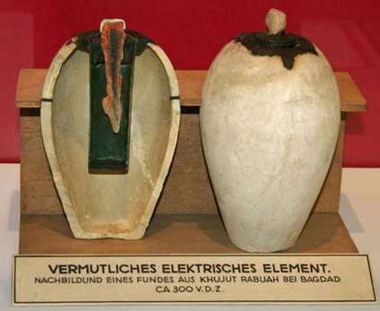

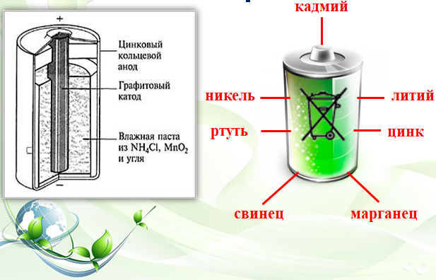
Рис.1. Из истории батарейки

Рис.2 Устройство батарейки

Приложение 2.
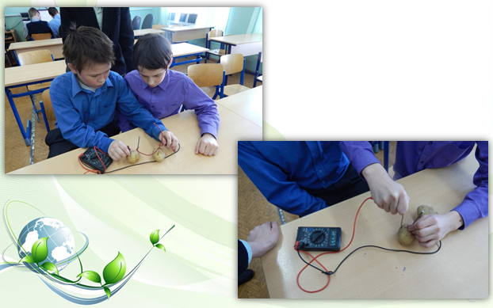
Рис.3. Домашний эксперимент
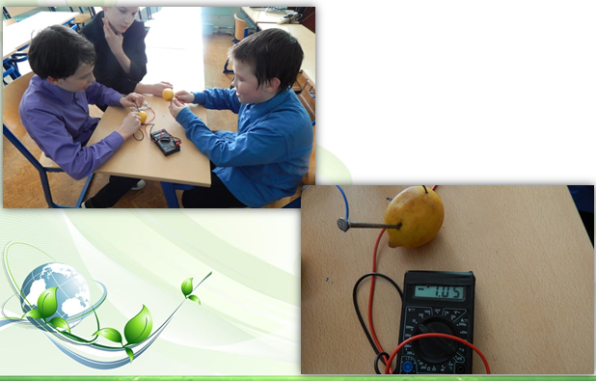
Рис. 4. Домашний эксперимент
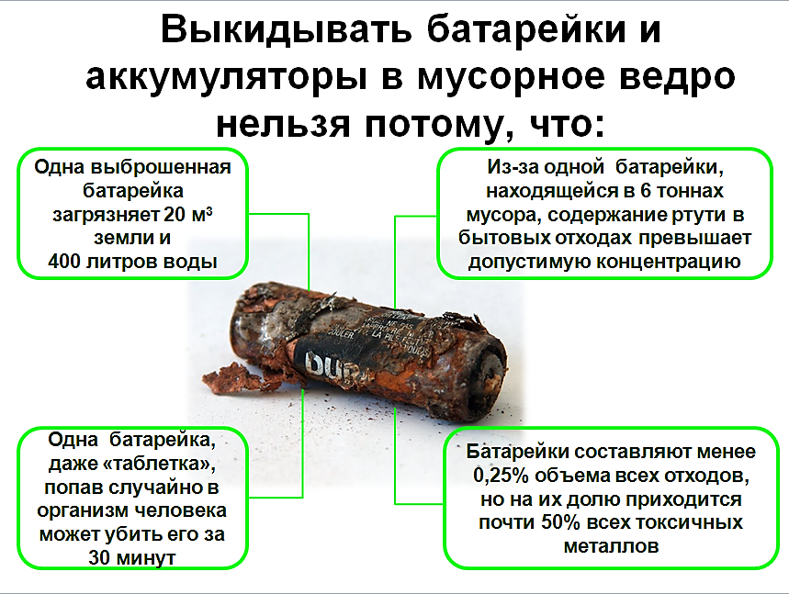
Рис. 5. Вред батарейки

